**Especificación de requerimientos de software**

CMMi 3



Abril 24

Tabla de contenido

1. Introducción 4

1.1. Propósito 4

1.2. Alcance 4

1.3. Glosario 4

1.4. Referencias 4

2. Descripción general 5

2.1. Perspectiva 5

2.2. Funciones del producto 6

2.2.1. Objetivo 6

2.2.2. Alcance 6

2.2.3. No contempla 6

2.3. Restricciones 6

2.3.1. Políticas 6

2.3.2. Limitaciones de hardware 6

2.3.3. Limitaciones de software 6

2.3.4. Seguridad 7

2.3.5. Protocolos de comunicación 7

2.3.6. Interfaces con otras aplicaciones 7

2.3.7. Estándares 7

2.4. Supuestos y dependencias 7

2.5. Requerimientos futuros 8

3. Descripción detallada de requerimientos 9

3.1. Requerimientos funcionales 10

3.1.1. Prototipos de interfaz de usuario 10

3.2. Reglas y funciones de negocio 10

3.3. Requerimientos no funcionales 11

4. Requerimientos de interfaz 12

4.1. Interfaces de usuario 12

4.2. Interfaces de hardware 12

4.3. Interfaces de software 12

5. Especificaciones suplementarias 13

5.1. Requerimientos de licencia 13

5.2. Componentes comprados 13

5.3. Observaciones 13

1. Introducción
   1. Propósito

Este proyecto se hace con la finalidad de automatizar, agilizar e integrar los procesos que se llevan en cafetería Culiacán, siendo estos el registro de clientes, el punto de venta con su manejo de cajas y los procesos administrativos que el punto de venta conlleva.

* 1. Alcance

Los alcances del proyecto abarcan diversos puntos para mejorar las funciones que se hagan dentro del establecimiento, y con ello tener una mejor interacción administrador-cliente.

* Con el sistema se tendrá un mejor control en los permisos que cada empleado tiene dentro del establecimiento.
* Con la información digitalizada se harán consultas de las ventas y usuarios que efectuarán dicha venta protegiendo a si la integridad de la información.
* También se reducirá el uso de papel al tener guardada toda la información dentro de una base de datos.

La empresa está interesada en realizar este sistema ya que será su primer sistema propio, con el cual podrá tener una mayor ganancia con el llamativo registro de clientes.

* 1. Glosario

**Cajero:** Usuario responsable de sumar la cantidad debida por una compra, cargar al consumidor esa cantidad y después, recoger el pago por las mercancías o servicios proporcionados.

**Caja:** se aplica para referirse a la parte de la cuenta donde se registran las entradas de dinero en efectivo.

**Familia de productos:** es considerada, un conjunto de artículos similares que cubren necesidades semejantes o tiene procesos de fabricación o canales de distribución comunes, a los que se les denomina bajo una misma marca.

**Clase de productos:** a la categoría en que se inscriben todas las marcas que compiten en un determinado sector Por ejemplo: Refresco.

* 1. Referencias

|  |  |  |
| --- | --- | --- |
| Nombre del documento | Archivo | Fecha |
| Lista Actor-objetivo | Lista Actor-Objetivo | 12/07/2017 |
| Visión | Plt-Pry-VisionDeProyecto | 3/07/2017 |
| ERS-Norma IEEE830 | ERS IEEE830 | 11/07/2017 |
|  |  |  |

1. Descripción general

El dueño del establecimiento está interesado en tener todo digitalizado para así poder llevar un mejor control en las ventas, acceder a los reportes de una forma fácil y rápida, en este caso desde una computadora o desde un celular. También se quiere dejar de usar la pluma y el papel para hacer los registros diarios de las ventas y de los clientes que se referencian.

* 1. Perspectiva

Se proyectó implementar un software que optimizara todos los procesos que se llevan a cabo en el establecimiento, que con él se tendrá un mejor control de cada empleado, también se agilizara e implementara el módulo de clientes para darles beneficios acordes a sus compras. Con la información digitalizada se harán consultas de las ventas y sus respectivos clientes. También se reducirá el uso de papel al tener guardada toda la información dentro de una base de datos. El cual a su vez es independiente, cada módulo contiene sus diferentes interfaces para el manejo de la información acorde a su necesidad, los cuales se tomaran a detalle en otros anexos.

* 1. Funciones del producto
     1. Objetivo

Realizar un sistema punto de venta, con el fin de automatizar los procesos que se realizan en las diferentes áreas del establecimiento, como el registro de los datos generales, productos, clientes, los datos de los trabajadores y los proveedores.

Se tendrá un mejor control de los clientes, con la novedad de la referencia entre ellos. Para desarrollar dicho sistema se utilizarán las técnicas y herramientas de la ingeniería de software para que cumpla con los requisitos de un sistema de calidad. Utilizaremos metodologías agiles para así poder entregar una parte del sistema funcionando lo más pronto posible. Se desarrollará en el lenguaje de programación php con la ayuda del framework Laravel por su alto nivel de compatibilidades entre equipos, también usaremos bases de datos MYSQL para el almacenamiento y la manipulación de los datos.

* + 1. Alcance

Esta especificación de requisitos está dirigida al usuario del sistema, el cual tiene por objetivo principal el gestionar los distintos procesos llevados a cabo en su establecimiento (Registros, Ventas, Clientes).

* + 1. No contempla

Cambios administrativos ni cambios drásticos en los procesos del establecimiento de ser así informar al encargado.

* 1. Restricciones
     1. Políticas

Hasta el momento no definidas por el cliente.

* + 1. Limitaciones de hardware

Ninguna por el momento.

Limitaciones de software

Las limitaciones encontradas en cuanto a software son mínimas ya que la mayoría de herramientas a utilizar no son tan demandantes.

* + 1. Seguridad

En cuanto a la seguridad el acceso al sistema es por medio de usuarios, con la estructura de la organización como base. En cuanto al personal y sus diferentes roles que ejercen, son los accesos permitidos para desempeñar las diferentes tareas en el sistema.

* + 1. Protocolos de comunicación
    2. Interfaces con otras aplicaciones

En cuanto a este producto por el momento se limita la interacción con otras aplicaciones por lo cual se omite este apartado.

* + 1. Estándares

En cuanto a los estándares con el cliente se definieron los módulos los cuales son los agrupamientos de las ventanas utilizadas en el producto para mayor información pasar al punto (4.-Requisitos de interfaz).

* 1. Supuestos y dependencias

*•* Se asume que los requisitos aquí descritos son estables

• Los equipos en los que se vaya a ejecutar el sistema deben cumplir los requisitos antes indicados para garantizar una ejecución correcta de la misma

Dependencias, cada mes se hace una junta con el cliente en la cual mostramos los avances y en base a ello se hacen cambios en el proyecto. Un posible supuesto es la información que recolecta el sistema que utiliza la organización por ende al recibir un cambio que sea gradual en el uso de la información será necesario un análisis y tratarse con el cliente para solucionarlo.

* 1. Requerimientos futuros

Por el momento el proyecto se está llevando acabo de manera local pero de tener una gran demanda, una opción sería el de tener su propio servidor el establecimiento por lo cual la mejor opción sería comprar o rentar uno.

1. Descripción detallada de requerimientos
   1. Requerimientos funcionales

Nomenclatura

• RF – Requisito Funcional

|  |  |
| --- | --- |
| Requisito funcionales | Prioridad |
| RF01. Log-In | Alta |
| RF02. Alta de usuarios del sistema | Alta |
| RF03. Alta de Clientes | Alta |
| RF04. Alta de Familias del producto | Alta |
| RF05. Alta de Clases del producto | Alta |
| RF06. Alta de Productos | Alta |
| RF07. Alta de Ventas | Alta |
| RF08. Apertura de Cajas | Alta |
| RF09. Cierre de Cajas | Alta |
| RF10. Baja de usuarios del sistema | Baja |
| RF11. Baja de clientes | Baja |
| RF12. Baja de familias del producto | Baja |
| RF13. Baja de clases del producto | Baja |
| RF14. Baja de Productos | Baja |
| RF15. Reporte de ventas | Alta |
| RF16. Listado de los usuarios del sistema | Media |
| RF17. Listado de Clientes | Media |
| RF18. Listado de Familias del producto | Baja |
| RF19.Listado de Clases del producto | Baja |
| RF20. Listado de productos | Baja |
| RF21. Modificar Clientes ,Usuarios, Productos, Familias, Clases | Media |

* + 1. Prototipos de interfaz de usuario

Los prototipos de prueba de concepto prueban la arquitectura propuesta con todas sus capas, se conoce también como arquitectura de referencia. Se deben crear con las tecnologías propuestas o aproximadas. También se conocen como prototipos verticales (por lo de que influyen todas las capas).

Un prototipo debe validar:

• Las decisiones clave del diseño: Tecnologías a usar y su implementación e integración.

• La tecnología cliente.

• La interfaz de usuario: Que elementos visuales responden mejor a los requerimientos y a la funcionalidad requerida por los usuarios.

• La factibilidad: Se dispone de los medios técnicos y tecnologías necesarias.

• La autenticación: Como autenticar usuarios.

• La autorización: La concesión de derechos a usuarios.

• Conectividad entre recursos: Factibilidad de la infraestructura para soportar el nuevo sistema, infraestructuras de red, servidores, etc.

• Seguridad de los datos y cifrado: Saber que datos son sensibles y deben estar protegidos de acceso libre o/y des privilegiado.

• Acceso a datos: Los datos son accesibles y el modelo elegido es el apropiado.

• El uso de controles de terceros y su implementación para cumplir requerimientos.

• Las decisiones del mantenimiento del estado de la aplicación: El estado define como los datos se mueven y persisten a través de las capas de la aplicación. Hay que tener en cuenta que estados son compartidos, persistentes, salvables y/ó cacheados.

***Pantalla de Login de nuestro software.***

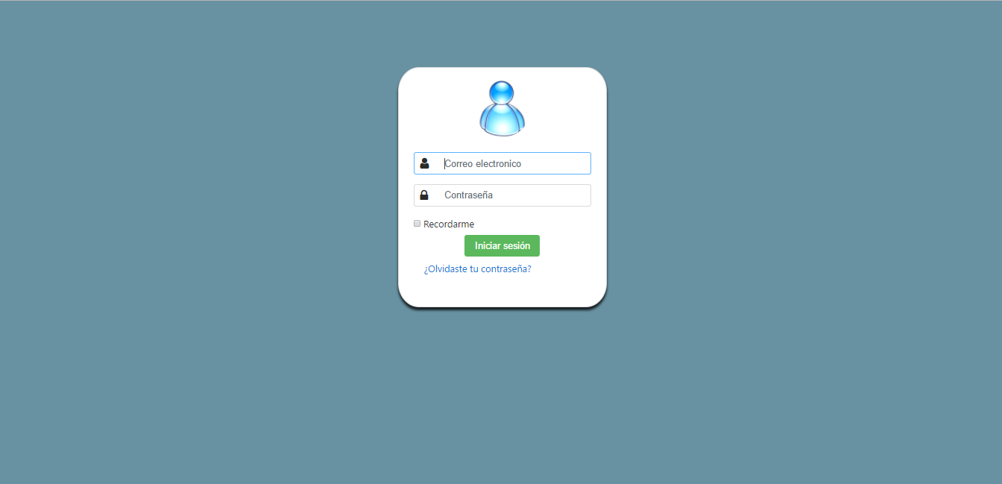

* 1. Reglas y funciones de negocio

Hasta el momento no brindadas por el establecimiento, en proceso de elaboración.

* 1. Requerimientos no funcionales

**Rendimiento**: El sistema debe responder lo más rápido posible para que así el cliente no se desespere al estar haciendo su búsqueda de artículos y al hacer su compra.

**Usabilidad:** El sistema debe ser amigable con el usuario, fácil de usar y debe ser enfocado para las personas con poca experiencia en equipos de cómputo.

**Mantenibilidad:** El sistema debe de ser fácil de mantener sin generar mucho costo.

**Seguridad:** El sistema debe ser seguro ya que no todo el personal tiene permisos para usar ciertos módulos y acceso a cierta información.

1. Requerimientos de interfaz
   1. Interfaces de usuario

* Facilidad de comprensión, aprendizaje y uso
* operaciones rápidas, incrementales y reversibles, con efectos inmediatos
* Existencia de herramientas de Ayuda y Consulta
* Tratamiento del error bien cuidado y adecuado al nivel de usuario.
  1. Interfaces de hardware
* Acceso a impresoras, periféricos utilizados en la aplicación más común mouse y teclado.
  1. Interfaces de software

Login

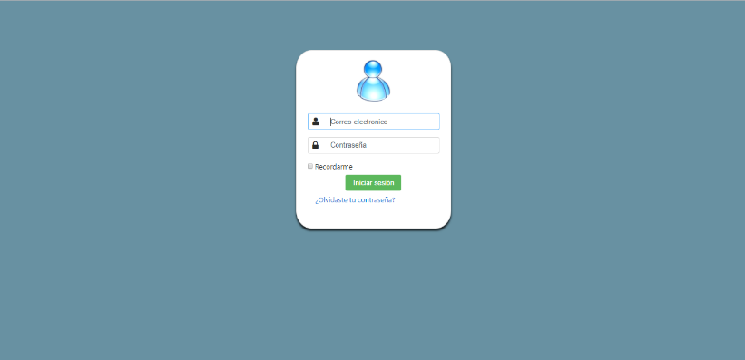

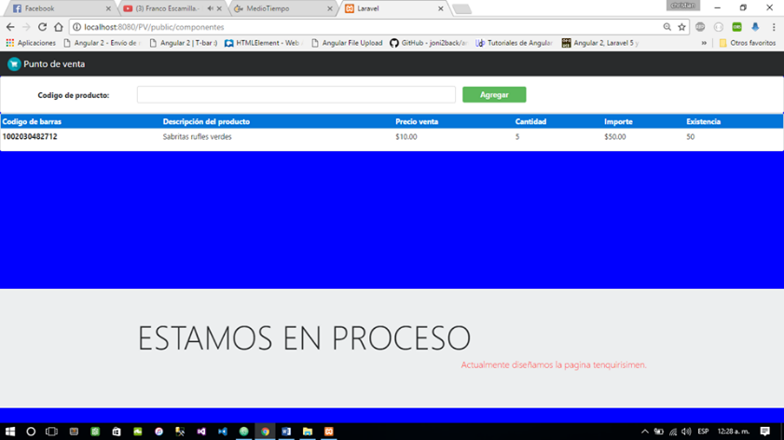

1. Especificaciones suplementarias
   1. Requerimientos de licencia

Ya que el proyecto es elaborado en Laravel, y el gestor de base de datos es MYSQL los cuales son gratuitos, no son requeridas.

* 1. Componentes comprados
  2. Observaciones